Brevet de Technicien Supérieur

Système Numérique : Informatique et Réseau

Dossier Technique du projet de casier

Axel DOMINGOS | Charly BOURGOUIN
Thomas CORBIN WAGER | Gurvan CHAUBET
Pierre BERNARD

Sommaire
1 – ANALYSE DE L’EXISTANT 4
1.1 – Contexte et présentation du projet 4
1.2 – Matériels 5
1.2.1 – ARCS-A/BT – Lecteur standard 13,56 MHz DESFire EV2 5
1.2.1.1 – Fiche Technique 5
1.2.2 – Raspberry Pi 7’’ Écran Tactile 6
1.2.2.1 – Caractéristiques techniques 6
1.2.3 – Système de Gâche 7
1.2.4 Raspberry Pi Caméra 8
1.2.5 Module GSM 9
1.3 – Diagramme de déploiement et synoptique 10
1.3.1 – Diagramme de déploiement 10
1.3.2 – Synoptique réaliste 10
1.4 – Contraintes de réalisation 11
1.4.1 – Contraintes financières 11
1.4.2 – Contraintes de développement 11
1.4.3 – Contraintes qualité 11
1.4.4 – Contraintes de fiabilité, sécurité 11
2 – PRÉSENTATION DES TÂCHES 12
2.1 – Catalogue des acteurs 12
2.2 – Diagramme de cas d’utilisation 12
2.3 – Cas d’utilisation « Lire la carte de contrôle d’accès » 13
2.3.1 – Description du cas d’utilisation 13
2.3.2 – Diagramme de séquence 13
2.4 – Cas d’utilisation « Prendre des photos » 14
2.4.1 – Description du cas d’utilisation 14
2.4.2 – Diagramme de séquence 14
2.5 – Cas d’utilisation « Choisir un matériel à emprunter ou à restituer» 15
2.5.1 – Description du cas d’utilisation 15
2.5.2 – Diagramme de séquence 16
2.6 – Cas d’utilisation « Manœuvrer la gâche d’un casier » 17
2.6.1 – Description du cas d’utilisation 17
2.6.2 – Diagramme de séquence 17
2.7 – Cas d’utilisation « Visualiser l’occupation des casiers » 18
2.7.1 – Description du cas d’utilisation 18
2.7.2 – Diagramme de séquence 18
2.8 – Cas d’utilisation « Authentifier un utilisateur » 19
2.8.1 – Description du cas d’utilisation 19
2.8.2 – Diagramme de séquence 19
2.9 – Cas d’utilisation « Consulter l’historique » 20
2.9.1 – Description du cas d’utilisation 20
2.9.2 – Diagramme de séquence 20
2.10 – Cas d’utilisation « Associer les matériels aux casiers » 21
2.10.1 – Description du cas d’utilisation 21
2.10.2 – Diagramme de séquence 21
2.11 – Cas d’utilisation « Gérer les utilisateurs » 22
2.11.1 – Description du cas d’utilisation 22
2.11.2 – Diagramme de séquence 23
2.12 – Cas d’utilisation « Gérer les matériels » 24
2.12.1 – Description du cas d’utilisation 24
2.12.2 – Diagramme de séquence 25
2.13 – Cas d’utilisation « Assurer le suivi des SMS de rappel » 26
2.13.1 – Description du cas d’utilisation 26
2.13.2 – Diagramme de séquence 26
2.14 – Cas d’utilisation « Visualisation d’un SMS de rappel » 27
2.14.1 – Description du cas d’utilisation 27
2.14.2 – Diagramme de séquence 27
2.15 – Cas d’utilisation « Suppression d’un SMS de rappel » 28
2.15.1 – Description du cas d’utilisation 28
2.15.2 – Diagramme de séquence 28
2.16 – Cas d’utilisation « Envoyer un SMS de rappel » 29
2.16.1 – Description du cas d’utilisation 29
2.16.1 – Diagramme de séquence 29
3 – PLANIFICATION 30
3.1 - Analyse 30
3.2 - Conception 31
3.3 - Réalisation 32
3.4 - Intégration 33
4 – MAQUETTE 34
4.1 – Site WEB 34
4.1.1 Version Ordinateur 34
4.1.2 Version Portable 35
4.2 – Casiers 36

1 – ANALYSE DE L’EXISTANT

1.1 – Contexte et présentation du projet
La maison des lycéens, MDL pour la suite du document, du lycée Touchard-Washington souhaite offrir à ces adhérents un service de prêt de divers matériels, ballons, jeux de cartes, blouses, calculatrices... Pour la mise en place de ce nouveau service, elle souhaite développer un ensemble de casiers automatisés. Elle adonc mandaté une classe de STI2D pour la fabrication des casiers et la section SNIR pour le développement de l’aspect informatique et le pilotage de l’ouverture et de la fermeture des portes.
Le principe de fonctionnement peut se résumer ainsi:
Un élève adhérent à la MDL désire emprunter un matériel pour une durée déterminée. Pour cela, il doit s’identifier et choisir le casier contenant l’article convoité. Le casier s’ouvre et l’élève retire l’objet. Il procède de manière similaire pour le redéposer. Si l’emprunt n’est pas restitué dans le temps imparti, il reçoit un SMS l’invitant à le faire dans les meilleurs délais.
Pour s’identifier, il possède, comme chaque élève du lycée, une carte de contrôle d’accès personnelle. Elle est utilisée pour entrer dans le lycée et accéder au restaurant scolaire. L’équipe de la MDL doit simplement y adjoindre le nouveau service pour ces adhérents lors de leur inscription. Une prise de photos complète l’identification, ces photos peuvent servir en cas de litige.
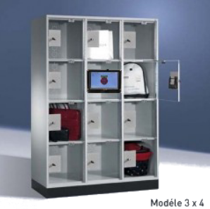
Le principe retenu pour la conception des casiers est celui d’une consigne automatique. Un ensemble de casiers dispose d’une porte en plexiglas. C’est cette porte que les élèves de STI2D sont chargés d’usiner. Un des casiers est dédié à l’électronique de contrôle et l’interface utilisateur de commande à la charge de l’équipe de projet SNIR.
La partie contrôle des portes et l’interface utilisateur sont basées sur un Raspberry Pi et son écran tactile.
Afin d’assurer le suivi des casiers, la MDL souhaite disposer d’un site Web couplé à un système de gestion de base de données.Ces services seront hébergés sur un serveur dédié virtualisé.

1.2 – Matériels

1.2.1 – ARCS-A/BT – Lecteur standard 13,56 MHz DESFire EV2

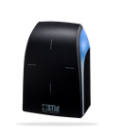
L’ARCS-A/BT est un lecteur anti-vandale sécurisé de badges RFID et Bluetooth® (Low Energy). Compatible avec les systèmes de contrôle d’accès existants, le lecteur Architect® Blue permet d'identifier des smartphones via de nombreux modes d’identification Prox ou mains-libres, en complément ou remplacement d’un badge RFID traditionnel. Il intègre un crypto processeur certifié EAL5+ pour améliorer la protection et la confidentialité de vos données.
L’ ARCS-A/BT dispose d’un design à la fois soigné et moderne : il répond parfaitement aux exigences d’un produit performant et solide, sans altérer son aspect physique.

1.2.1.1 – Fiche Technique
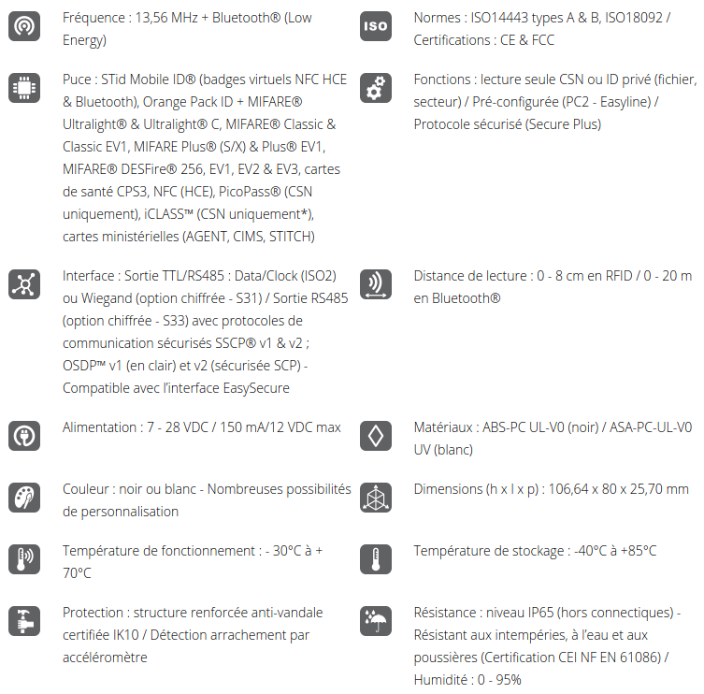

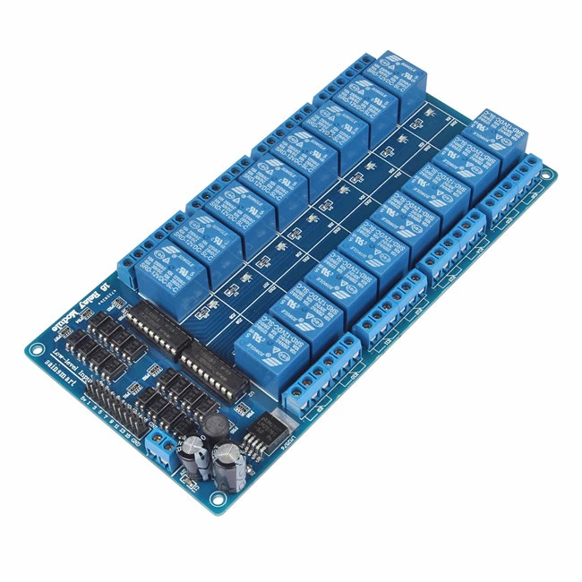
1.2.2 – Raspberry Pi 7’’ Écran Tactile

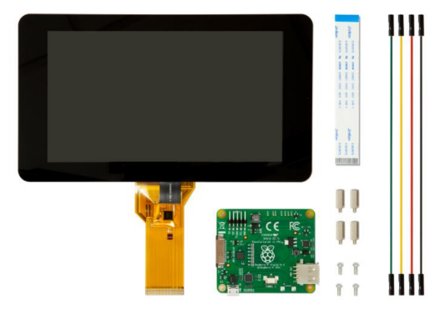
L'écran tactile 7" de Raspberry Pi donne aux utilisateurs la capacité de créer des projets intégrés tout-en-un, tels que les tablettes, les systèmes d'info-divertissement et les projets intégrés. L'écran 800 x 480 se connecte via une carte d'adaptation qui s'occupe de la conversion de la puissance et du signal. Seuls deux des connexions avec la Raspberry sont nécessaires ; l'alimentation du port GPIO et un câble ruban qui se connecte au port DSI présent sur tous les Raspberry Pi. Les pilotes d'écran tactile avec la prise en charge de 10 toucher simultanée et d'un clavier à l'écran sera intégré dans le dernier OS Raspbian pour une fonctionnalité sans clavier ni souris physique.

1.2.2.1 – Caractéristiques techniques

- Écran LCD, 16-bit
- Écran tactile capacitif de 17,8 cm (7")
- Dimensions (L.l.Hx) : 194 x 110 x 20 mm
- surface visible : 155 x 86 mm
- Résolution : 800 x 480 pixels
- Écran tactile à 10 doigts
- Connexion au Raspberry Pi via le port DSI avec le câble plat.
- Carte d'adaptation pour l'alimentation et la conversion des signaux du port série (DSI) Raspberry Pi vers le port parallèle de l'écran.

1.2.3 – Système de Gâche

Gâche
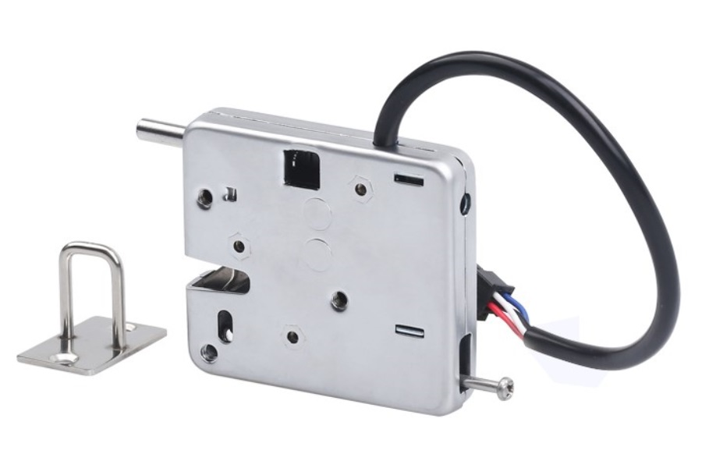
La gâche est un système de verrou électrique avec un système de détection d’ouvertement. Elle est alimenté en 12 VDC et . Il marche par émission de courant ( Verrouillé lorsque alimenté : normalement ouvert ) et possède une détection d’ouverture. La gâche possède aussi un « push » qui permet, quand le verrous et ouvert, de donner une impulsion a la porte. Il possède de petite dimension (67 x 59 x 13 ) le rendant facile à disposer sans un cassier.

Carte de Relai

La carte relai est une carte permettant une alimentation dispenser par une alimentation extérieur pilotable a l’aide d’un contrôleur.
Elle possède 16 entrée/sortie pilotable indépendamment des autres, elle peut fournir une tension jusqu’à 12 V

Carte d’extension
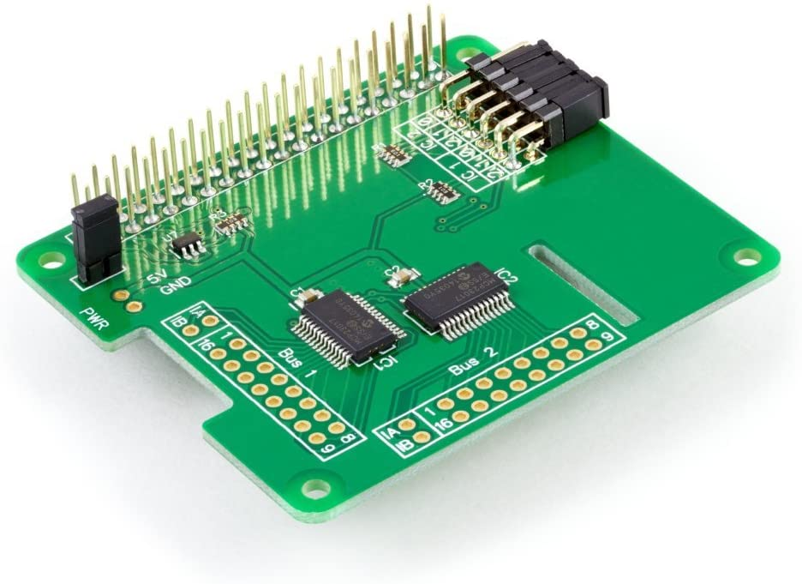

La carte d’extension et un module de la Raspberry pi qui permet d’augmenter le nombre de entrées sortie numérique a 32.

1.2.4 Raspberry Pi Caméra

Raspberry Pi Zero
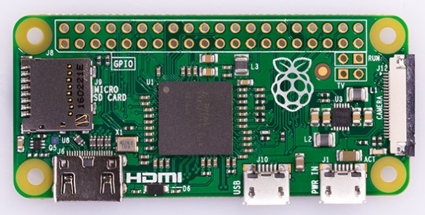
Plus petit, plus fin et plus élégant que ses prédécesseurs, le nouveau Raspberry Zero minimaliste et disposant d'un processeur aussi puissant que le A+ et le B+, la carte Raspberry PI Zero la moins chère du marché permet d'exécuter les applications essentielles en assure un rôle plus passif qu'un Pi 2. Il s'agit du modèle avec le port DSI pour y connecter une caméra.

Module Caméra
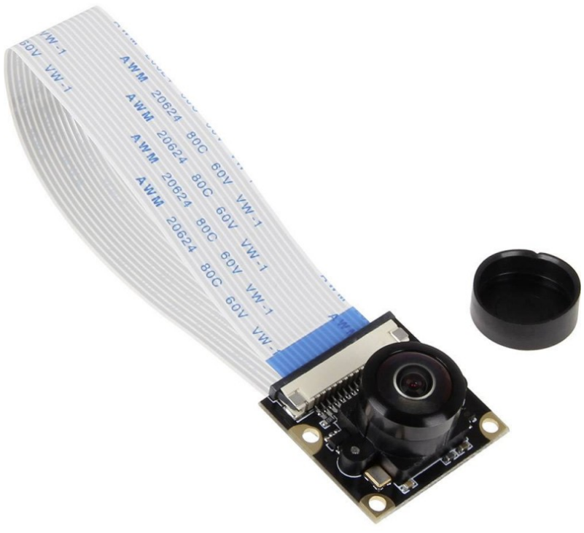
Caractéristiques :
- Chip OV5647
- Résolution : 5MP
- Résolution photo : 2952x1944
- Angle de vision : 200°
- Longueur focale : 0.87mm
- Capteur cmos
- Ouverture : 2,0
- Longueur du câble : 16cm
- Dimensions : 25x24x16.5mm

Boîtier Raspberry

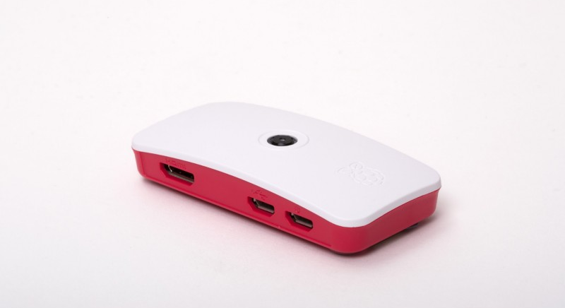
Le boîtier officiel spécialement conçu pour la Raspberry Pi Zero est composé de plusieurs parties amovibles et facilement montable, il pourra également accueillir un module caméra pour un système pratique de vidéosurveillance à travers une fente prévue !
Une nappe pour caméra 25mm est inclus.

1.2.5 Module GSM

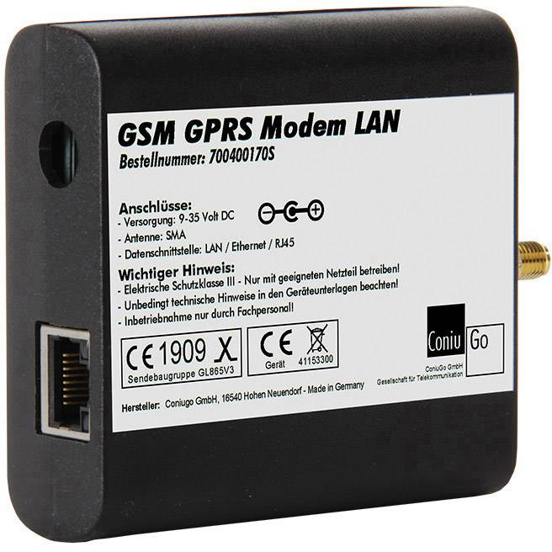
Un module GSM, ou modem GSM, ou Contrôleur GSM est un boitier électronique muni d’une carte SIM, qui se connecte au réseau téléphonique comme un téléphone portable.
Ainsi il dispose de son propre numéro de téléphone, et fonctionne partout dans le monde où il existe un réseau cellulaire GSM.
Mais il n’est pas verrouillé à un réseau il peut donc être utilisé avec n’importe quel fournisseur de réseau GSM.
Lorsque vous appelez il rejette l’appel sans y répondre , donc il n’y a pas de frais de communication engagé, il a une mémoire non-volatile et sauvegarde les paramètres dans le cas d’une Interruption de son alimentation.
Le module GSM, ou modem GSM, ou Contrôleur GSM, est autonome grâce à sa batterie interne.
Ainsi en cas de coupure secteur il vous envoie un SMS pour vous le signaler.
Et un module GSM, envoie des SMS à multiples utilisateurs autorisés à les recevoir.

1.3 – Diagramme de déploiement et synoptique

1.3.1 – Diagramme de déploiement
L’application est architecturée autour de différents systèmes, un Raspberry Pi sous Rasbian est charger du contrôle des casiers, un serveur virtualisé sous Debian pour héberger le serveur web et le serveur de Base de données, un deuxième Raspberry Pi sous Raspbian également pour faire le serveur de SMS et des ordinateurs avec un navigateur Web.
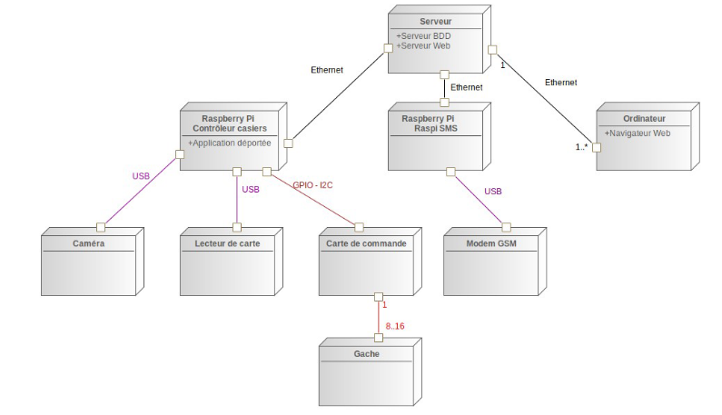

1.3.2 – Synoptique réaliste
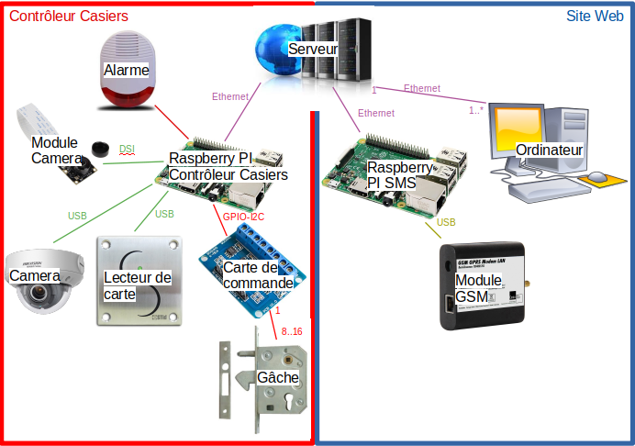

1.4 – Contraintes de réalisation

1.4.1 – Contraintes financières
Un budget d’environ 1500 € a été alloué au projet pour la section SNIR. Les casiers sont des casiers recyclés, seules les portes sont fabriquées par la section STI2D en plexiglas pour voir le contenu du casier.

1.4.2 – Contraintes de développement
Pour l’aspect contrôleur de casiers, le développement est réalisé en C++ avec le framework Qt, un développement croisé avec le Raspberry PI est possible. La technologie pour la lecture de la carte d’accès est à définir par l’étudiant en charge de ce point. La lecture du code à barres est fonctionnelle, un lecteur est disponible. Le choix des gâches électriques est à faire par l’étudiant. Une carte de commande est nécessaire, quelle que soit la technologie retenue. Il est indispensable de prévoir l’évolution du nombre de casiers.
Le développement du serveur Web est réalisé en PHP7, JavaScript/JQuery, HTML5 et CSS3, l’utilisation de framework comme Bootstrap est vivement conseillé pour une mise en forme respectant la taille de l’écran.
Le serveur de base de données utilisée est MariaDB.
Une solution Debian stable est utilisée pour héberger le serveur Web et le serveur de base de données. Elle est à virtualiser sur un système ESXi Vmware.
L’envoi de SMS est à réaliser à partir d’un autre Raspberry Pi et un modem USB. La technologie logicielle associée est laissée au choix de l’étudiant, la seule contrainte est d’élaborer les SMS à partir des informations de la base de données.

1.4.3 – Contraintes qualité
Un grand soin doit être porté au niveau ergonomique. L’application est à destination de personnes non spécialistes en informatique, les interfaces doivent être faciles d’utilisation, intuitive et conviviale.
Le délai de réalisation est limité à la durée du projet dans le cadre du BTS SNIR.
Le code doit être documenté au format Doxygen et la documentation à fournir doit être complète, homogène et non redondante.
L’auteur de chaque page doit être identifiable.

1.4.4 – Contraintes de fiabilité, sécurité
Un grand soin doit être porté au niveau ergonomique. L’application est à destination de personnes non spécialistes en informatique, les interfaces doivent être faciles d’utilisation, intuitive et conviviale.

2 – PRÉSENTATION DES TÂCHES

2.1 – Catalogue des acteurs
Acteur | Rôle
Adhérent | Il choisit le matériel qu’il souhaite emprunter ou restituer, il visualise l’occupation des casiers.
Responsable MDL | Il visualise l’occupation des casiers, il assure le suivi des SMS de rappel, il associe le matériels aux casiers, il gère les utilisateurs et gère le matériels.
‘’Chien de garde’’ | Il envoie un SMS de rappel lorsque le matériel n’est pas remis à temps.

Un chien de garde, en anglais watchdog, est un circuit électronique ou un logiciel utilisé en électronique numérique pour s'assurer qu'un automate ou un ordinateur ne reste pas bloqué à une étape particulière du traitement qu'il effectue. C'est une protection destinée généralement à redémarrer le système, si une action définie n'est pas exécutée dans un délai imparti.

2.2 – Diagramme de cas d’utilisation
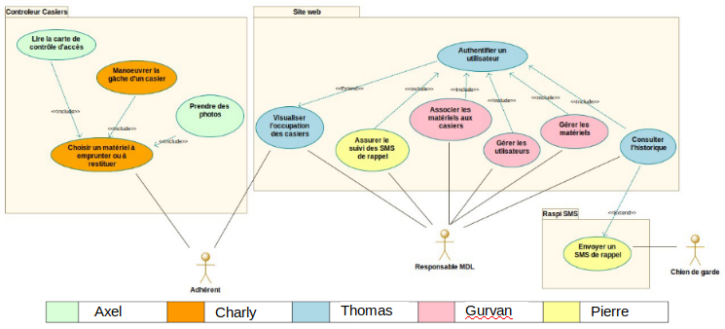

2.3 – Cas d’utilisation « Lire la carte de contrôle d’accès »

2.3.1 – Description du cas d’utilisation

Nom FC: Lire la carte de contrôle d’accès | Référence : FC1 | Étudiant n° 1 Axel
Pré-condition(s) | Le casier est fermé, aucune carte à lire, l’utilisateur à choisit le matériel voulu.
Scénario nominal | L’utilisateur passe sa carte de contrôle d’accès.  Le lecteur de carte lit l’une des technologies présente sur la carte, un code barre, un tag NFC ou un code barre caché.  Le tag NFC sera privilégié dans notre cas.  Si le tag NFC est correct, le porte du casier s’ouvre, sinon un message d’erreur est affiché.  Chaque carte possède un nom, une prénom, un numéro de carte et une classe.
Post-condition(s) | Le casier s’ouvre et l’élève retire l’objet. Il procède de la même manière pour le redéposer.

2.3.2 – Diagramme de séquence
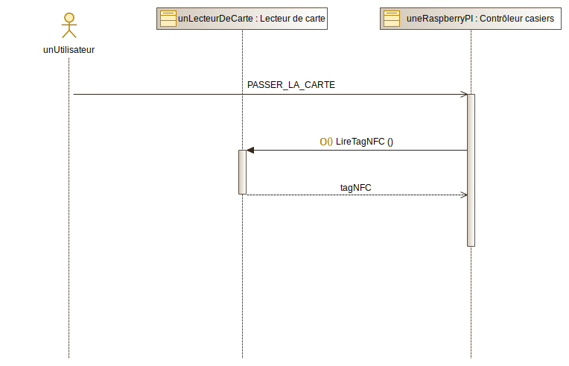

2.4 – Cas d’utilisation « Prendre des photos »

2.4.1 – Description du cas d’utilisation

Nom FC: Prendre des photos | Référence : FC2 | Étudiant n° 1 Axel
Pré-condition(s) | Le casier est ouvert, l’utilisateur récupère le contenu du casier.
Scénario nominal | Lorsque l’utilisateur récupère le contenu du casier,  une photo de l’élève emprunteur et du contenu est prise.  Cette prise de photos permet de compléter l’identification.  Les photos sont prises à partir d’une Webcam.
Post-condition(s) | Les photos sont par la suite archivées, et peuvent servir en cas de litige.

2.4.2 – Diagramme de séquence

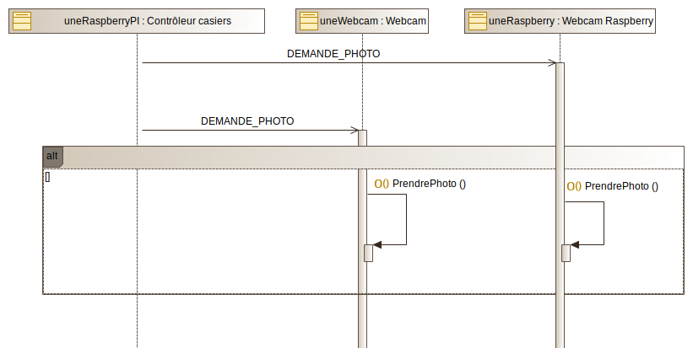

2.5 – Cas d’utilisation « Choisir un matériel à emprunter ou à restituer»

2.5.1 – Description du cas d’utilisation

Nom FS: Choisir un matériel à emprunter ou à restituer | Référence : FS1 | Étudiant n° 5 Charly
Pré-condition(s) | Utilisateur a scanné sa carte, Système alimenté.
Scénario nominal | Réception d’un numéro du carte de l’utilisateur, suite a quoi, si le numéro de carte est relié a un adhérent, alors le programme demandera a la base de données si cet adhérent a déjà emprunté un objet.  Si l’adhérent a déjà emprunter un objet, alors il lui sera demander si il veut le rendre. Si il souhaite rendre l’objet, le casier du dit objet s’ouvrira et les camera prendront des photos  Si l’adhérent n’a pas emprunter d’objet, alors la liste des objet disponible avec leur emplacement de casier sera demandé a la base de données et seront afficher dans une interface graphique.  Après la sélection de l’adhérent alors le casier sera ouvert et des photos seront prise  a la fin du programme, la base de données devra être mis a jour avec l’état de l’objet ainsi que la détention de l’adhérent.
Post-condition(s) | La base de données et mise a jour.

2.5.2 – Diagramme de séquence
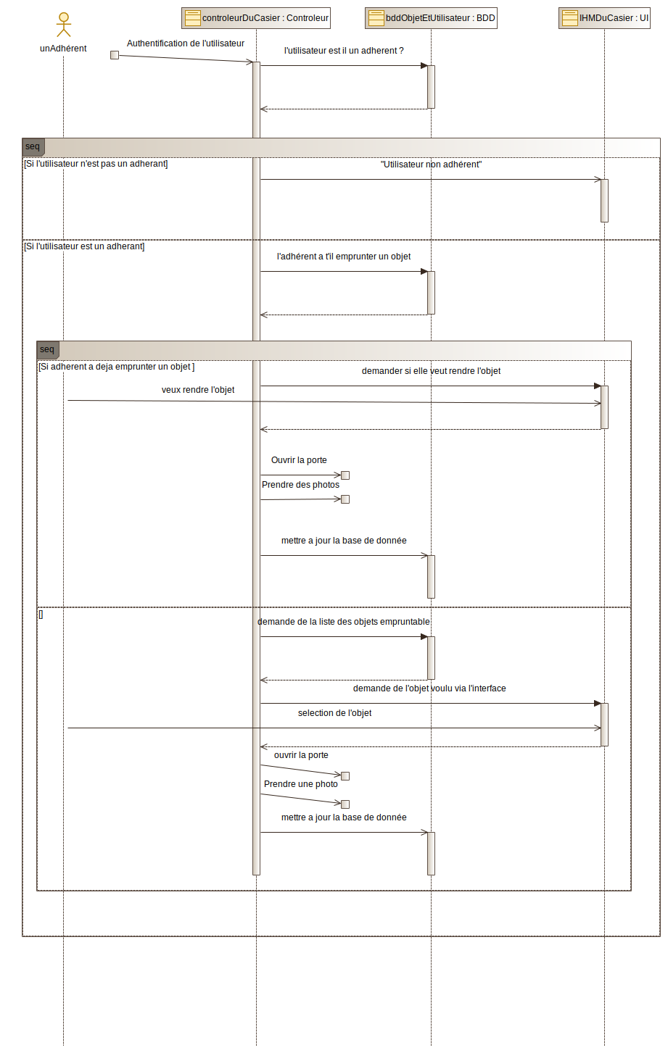

2.6 – Cas d’utilisation « Manœuvrer la gâche d’un casier »

2.6.1 – Description du cas d’utilisation

Nom FC: Manœuvrer la gâche d’un casier | Référence : FC3 | Étudiant n° 5 Charly
Pré-condition(s) | Commande demandée par l’utilisateur.
Scénario nominal | Après que l’utilisateur ai fait son choix, la gâche du casier s’ouvre automatiquement.  Quand le casier est refermé, la gâche se verrouille automatiquement.  Si le casier n’est pas refermer dans les 5 secondes, un son d’avertissement sera émis.
Post-condition(s) | Le casier est refermé.

2.6.2 – Diagramme de séquence

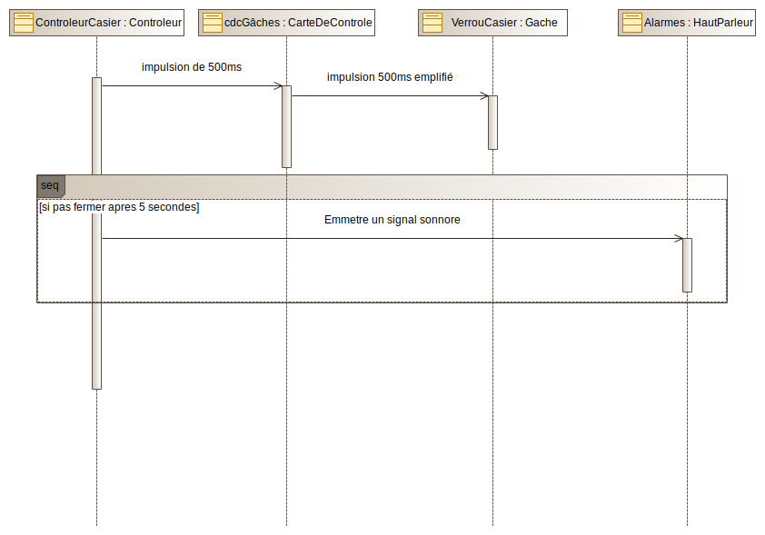

2.7 – Cas d’utilisation « Visualiser l’occupation des casiers »

2.7.1 – Description du cas d’utilisation

Nom FS: Visualiser l’occupation des casiers | Référence : FS3 | Étudiant n° 5 Thomas
Pré-condition(s) | L’utilisateur n’est pas connecté.
Scénario nominal | Un utilisateur veut accéder à la page Visualisation des cassiers.  Il vas voir voir des casiers avec le numéro du cassier. Dans ces cassiers il y aura le nom de l’objet qui il y a dedans et si il est disponible ou pas.
Post-condition(s) | L’utilisateur quitte la page.

2.7.2 – Diagramme de séquence
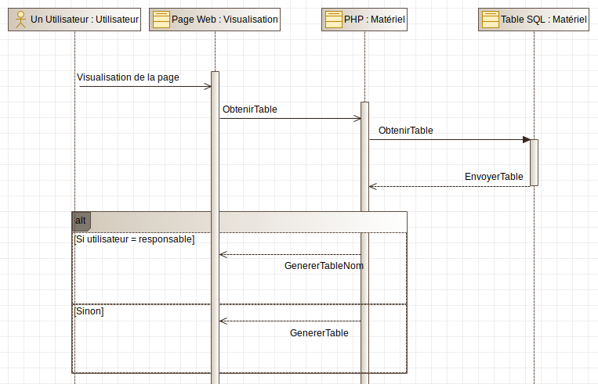

2.8 – Cas d’utilisation « Authentifier un utilisateur »

2.8.1 – Description du cas d’utilisation

Nom FC: Authentifier un utilisateur | Référence : FC6 | Étudiant n° 5 Thomas
Pré-condition(s) | L’utilisateur n’est pas connecté.
Scénario nominal | L’utilisateur rentre son login et son mot de passe pour se connecter au site web.  Il y a différent privilèges : utilisateur MDL, Admin MDL et SuperAdmin MDL.
Post-condition(s) | L’utilisateur est connecté et a accès maintenant à certaines pages selon son privilège.

2.8.2 – Diagramme de séquence

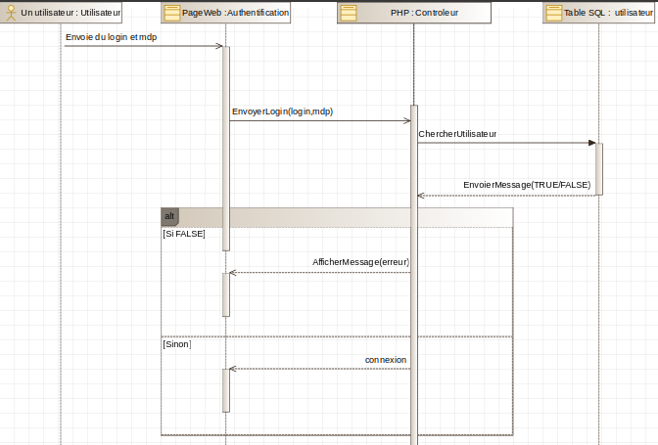

2.9 – Cas d’utilisation « Consulter l’historique »

2.9.1 – Description du cas d’utilisation

Nom FS: Consulter l’historique | Référence : FS4 | Étudiant n° 5 Thomas
Pré-condition(s) | L’utilisateur est connecté et a le privilège Admin ou SuperAdmin.
Scénario nominal | L’utilisateur accède à la page Historique du site web. Il y voit un tableau avec les informations suivantes : Nom, Prénom, date de l’emprunt, objet emprunté.  Il peut classer l’historique en fonction du nom du matériel, du nom de l’adhérent, ou de la date de l’emprunt.  L’utilisateur peut sélectionner plusieurs utilisateurs pour faire une campagne de rappel.
Post-condition(s) | Si l’utilisateur fait une campagne de rappel alors un SMS est envoyé puis il quitte la page  Sinon l’utilisateur quitte la page.

2.9.2 – Diagramme de séquence
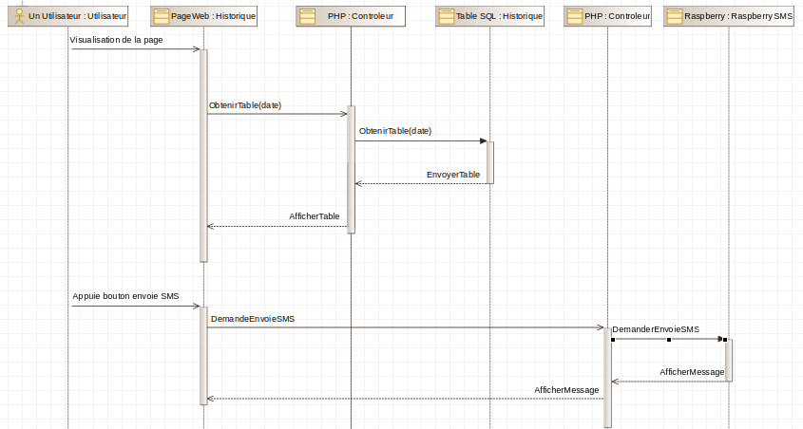

2.10 – Cas d’utilisation « Associer les matériels aux casiers »

2.10.1 – Description du cas d’utilisation

Nom FS: Associer les matériels aux casiers | Référence : FS2 | Étudiant n° 5 Gurvan
Pré-condition(s) | Le casier n’a pas encore de type d’objet attribué.  Le responsable MDL est identifié.
Scénario nominal | Pour chaque objet qu’il souhaite affecter à un casier, le responsable MDL choisi l’objet qu’il désire et le glisse dans la case correspondant au casier voulu.  Si le casier à déjà un objet attribué, l’objet sélectionné retourne (visuellement) à son emplacement d’origine. Dans le cas contraire, le casier reçois une affectation et l’opérateur est notifié de la réussite de l’opération.
Post-condition(s) | La base de données « matériel » est mise à jour avec le nom de l’objet et le numéro du casier concerné pour chaque objet attribué à un casier.

2.10.2 – Diagramme de séquence
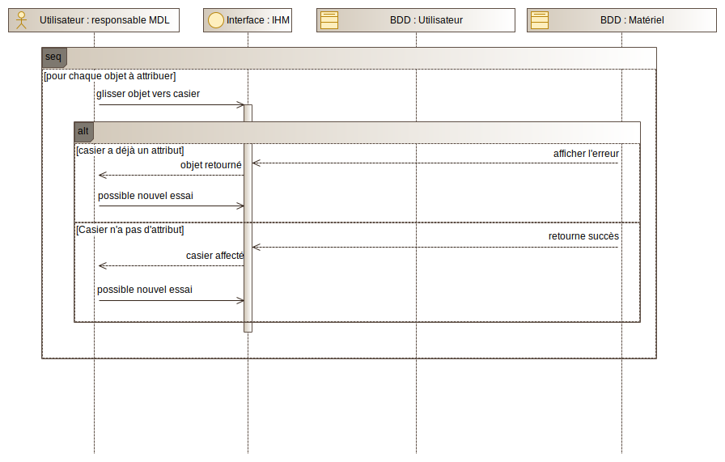

2.11 – Cas d’utilisation « Gérer les utilisateurs »

2.11.1 – Description du cas d’utilisation

Nom FC: Gérer les utilisateurs | Référence : FC4 | Étudiant n° 5 Gurvan
Pré-condition(s) | L’opérateur (Responsable MDL) possède un compte avec les droits de super utilisateur.  L’opérateur est identifié.
Scénario nominal | Le responsable MDL se connecte et choisit entre «Importer les membres MDL », « Créer un utilisateur », « Modifier un utilisateur » ou « Supprimer un utilisateur ».  si il importe les membres MDL, une fenêtre s’ouvrira pour demander la validation de l’opération. Si il sélectionne « oui », tous les anciens utilisateurs sont supprimées et remplacées par de nouveaux importés de la base de données de la MDL, un message s’affiche ensuite pour signaler le succès de l’opération.  Si il crée un utilisateur, il doit insérer le numéro de carte de contrôle du concerné. Si le numéro CDC existe déjà, un message s’affiche pour le signaler, dans le cas contraire, il lui est demandé d’entrer le nom, le prénom, la classe, le numéro de téléphone et l’adresse mail de l’utilisateur à enregistrer. Il appuie ensuite sur « valider » et, si l’opération est réussie, un message apparaîtra pour signaler son succès.  S’il modifie un utilisateur, il choisit l’utilisateur à modifier grâce au numéro de carte de contrôle. Si l’utilisateur n’existe pas, un message s’affichera pour le signaler, dans le cas contraire, un message de confirmation s’affichera pour valider l’opération. Lors de cette étape, l’opérateur peux faire passer un élève en responsable et inversement.  S’il supprime un utilisateur, il choisit l’utilisateur à supprimer grâce au numéro de carte de contrôle. Si l’utilisateur n’existe pas, un message lui indique qu’il n’y a pas d’utilisateur avec ce numéro, dans le cas contraire, un message s’affichera pour demander confirmation. Si l’opérateur accepte, l’utilisateur choisi sera supprimé de la base de données et l’opérateur verra un message confirmant le succès de l’opération.
Post-condition(s) | La base de données a été modifiée.

2.11.2 – Diagramme de séquence
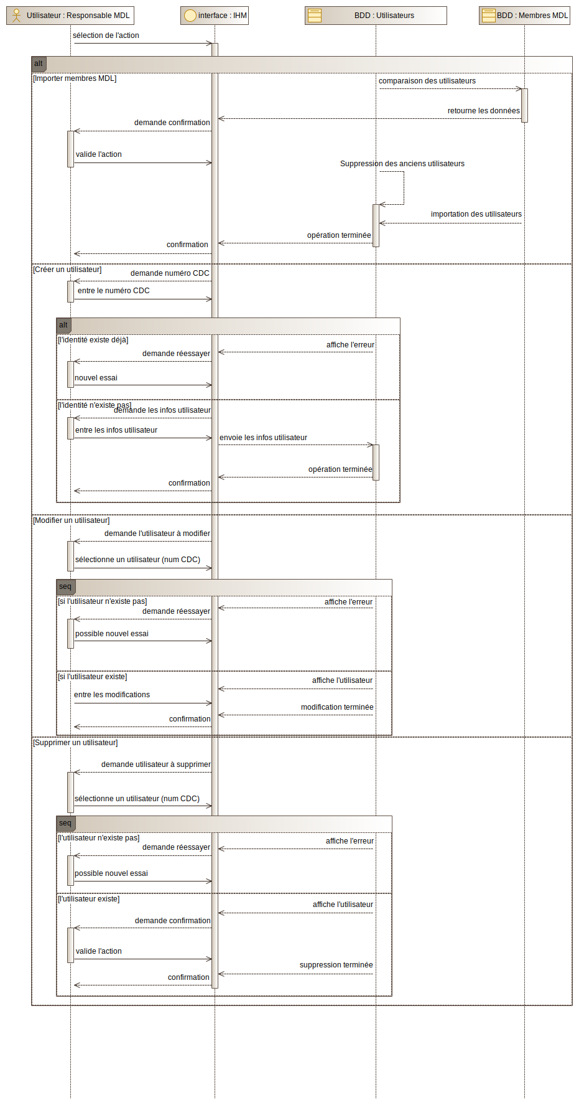
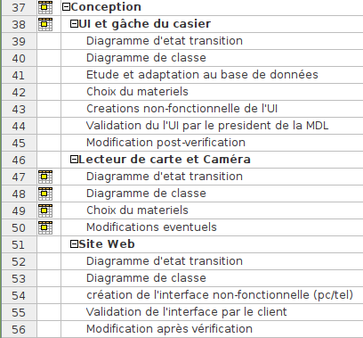
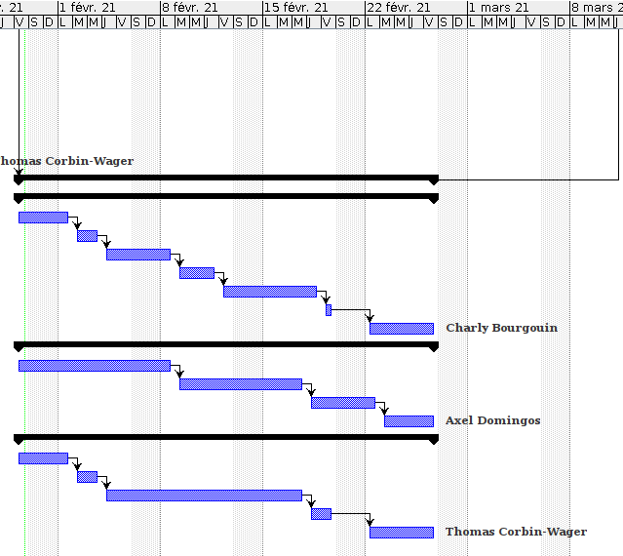

2.12 – Cas d’utilisation « Gérer les matériels »

2.12.1 – Description du cas d’utilisation

Nom FC: Gérer les matériels | Référence : FC5 | Étudiant n° 5 Gurvan
Pré-condition(s) | Le casier a un type de matériel attribué.  L’utilisateur est enregistré.
Scénario nominal | Le responsable MDL commence par choisir si il souhaite ajouter, modifier ou supprimer un matériel.  Si l’opérateur choisi « ajouter du matériel », il est demandé à l’opérateur d’entrer le nom du matériel, la quantité de ce même matériel et d’importer une photo du matériel en question afin de l’enregistrer dans la base de donnée.  Si l’opérateur choisi « modifier du matériel », il lui est demandé de choisir entre « affectation » et « changement de casier ». pour faire une affectation, l’opérateur sélectionne un casier puis un type de matériel, une fois cela fait, il valide et la base de données est modifiée en conséquence. Pour changer de casier, l’opérateur sélectionne le casier d’origine puis le casier de destination. Les infos du matériel enregistrés dans le premier casier sont transmis au second.  Si l’opérateur choisi « supprimer du matériel », il lui est demandé de choisir le matériel à supprimer. Une fois la sélection faite, il lui est demandé de confirmer son action. Si l’action est confirmée, l’objet (nom, photo et quantité) est supprimé de la base de données.
Post-condition(s) | La base de données matériels a été modifiée.

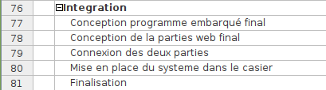
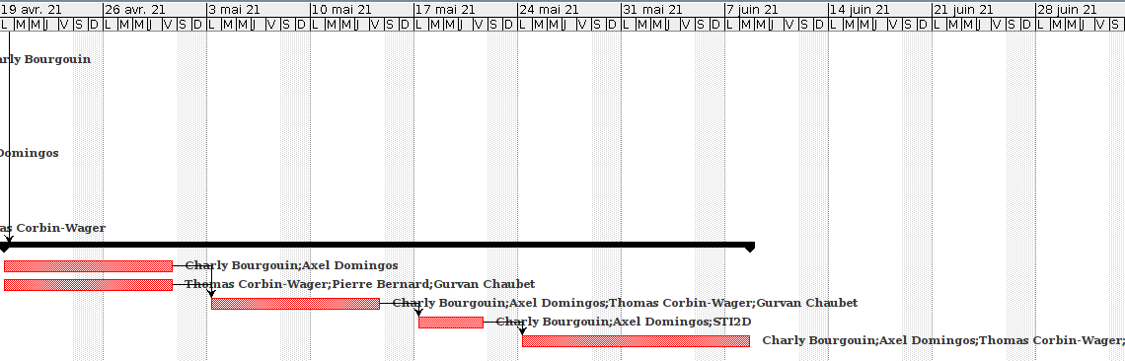

2.12.2 – Diagramme de séquence
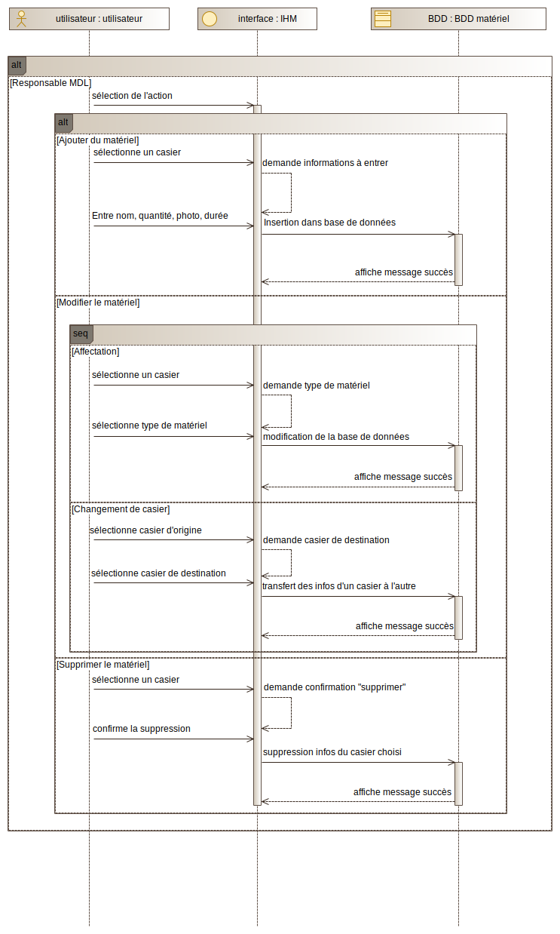

2.13 – Cas d’utilisation « Assurer le suivi des SMS de rappel »

2.13.1 – Description du cas d’utilisation

Nom FC: Assurer le suivi des SMS de rappel | Référence : FC7 | Étudiant n° 5 Pierre
Pré-condition(s) | Aucun SMS affiché.
Scénario nominal | Visualisation d’une partie du SMS,du nom de l’auteur de la relance et du numéro appelé dans le tableau lors de l’envoi d’un SMS.
Post-condition(s) | Visualisation partiel dans le tableau.

2.13.2 – Diagramme de séquence

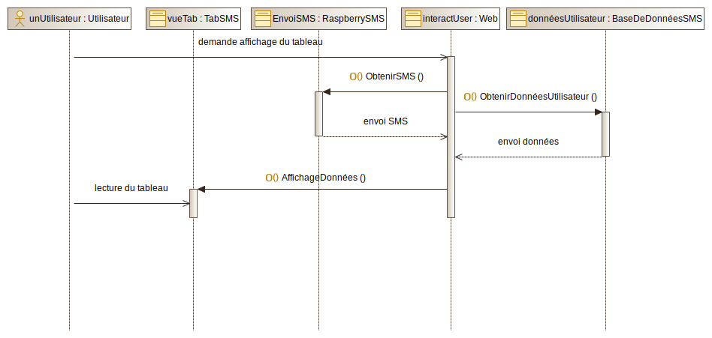

2.14 – Cas d’utilisation « Visualisation d’un SMS de rappel »

2.14.1 – Description du cas d’utilisation

Nom FC: Visualisation d’un SMS de rappel | Référence : CU1 | Étudiant n° 5 Pierre
Pré-condition(s) | Visualisation partiel dans le tableau.
Scénario nominal | Visualisation d’une partie du SMS,du nom de l’auteur de la relance et du numéro appelé dans le tableau dans un ordre chronologique.  Choix d’un SMS à visualisé par l’utilisateur et affichage du SMS sélectionné, le numéro appelé, le nom, le prénom de l’adhérent, le texte envoyé ainsi que la date et l’heure d’envoi.
Post-condition(s) | Visualisation d’un SMS.

2.14.2 – Diagramme de séquence
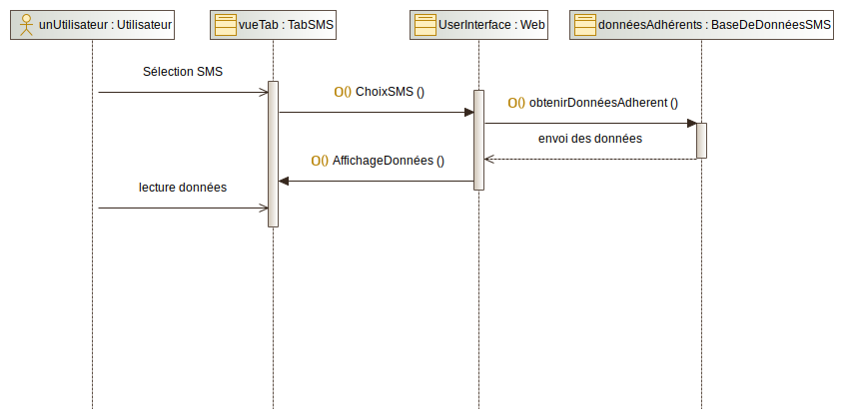

2.15 – Cas d’utilisation « Suppression d’un SMS de rappel »

2.15.1 – Description du cas d’utilisation

Nom FC: Suppression d’un SMS de rappel | Référence : CU2 | Étudiant n° 5 Pierre
Pré-condition(s) | Visualisation d’un SMS/Visualisation partiel dans le tableau.
Scénario nominal | Choix d’un SMS à supprimé par l’utilisateur.  Affichage d’un message de confirmation.  Suppression du SMS si la confirmation est validé par l’utilisateur.
Post-condition(s) | SMS supprimé du tableau et de la base de donnée.

2.15.2 – Diagramme de séquence
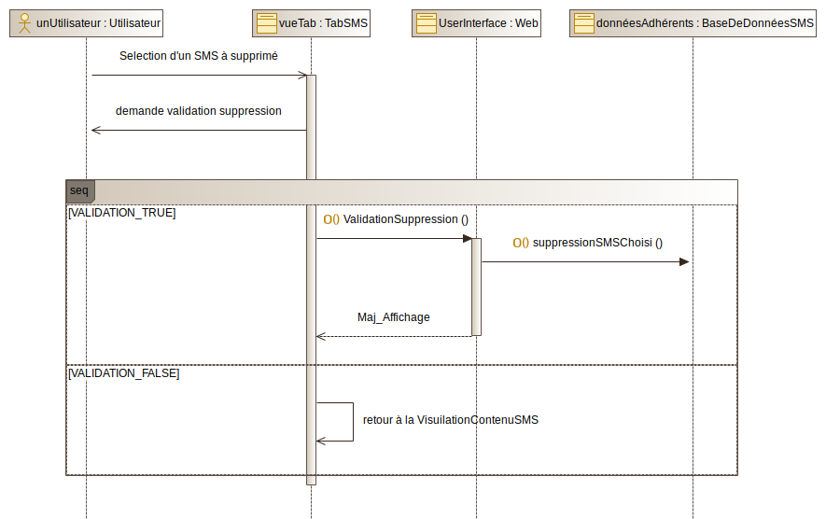

2.16 – Cas d’utilisation « Envoyer un SMS de rappel »

2.16.1 – Description du cas d’utilisation
Nom FC: Envoyer un SMS de rappel | Référence : FS5 | Étudiant n° 5 Pierre
Pré-condition(s) | Le matériel a été emprunté.
Scénario nominal | Le matériel n’a pas été ramené.
Post-condition(s) | Le message est envoyé.

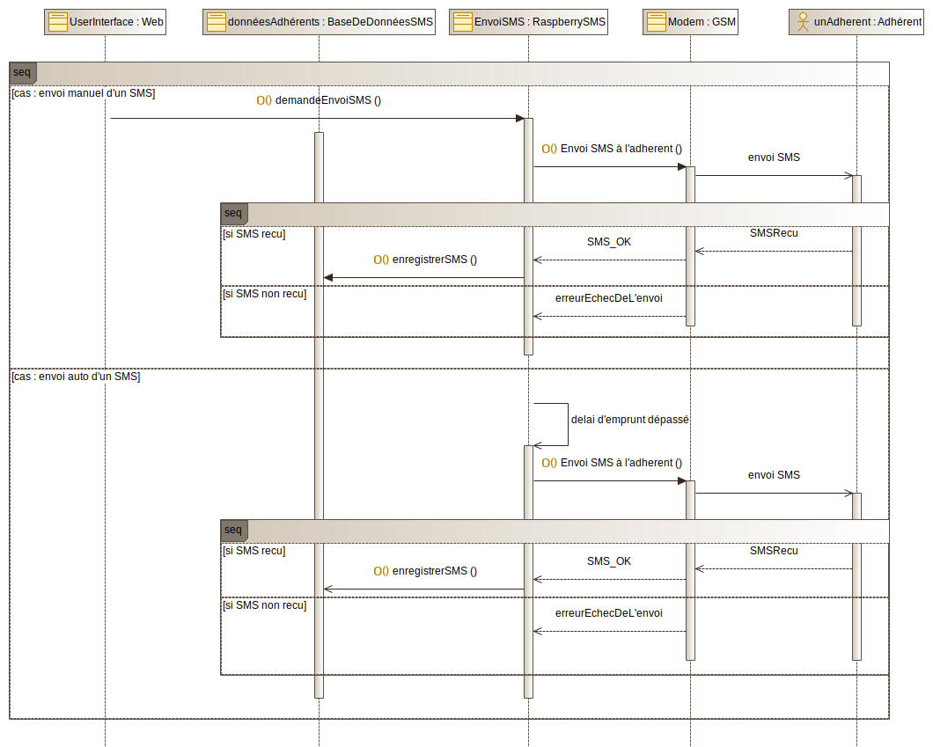
2.16.1 – Diagramme de séquence

3 – PLANIFICATION

3.1 - Analyse
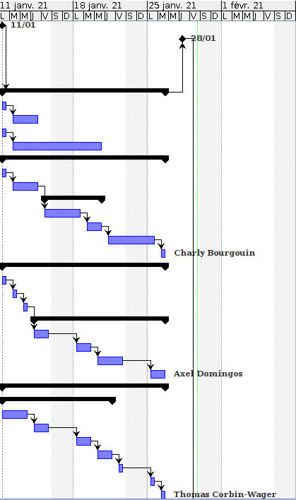
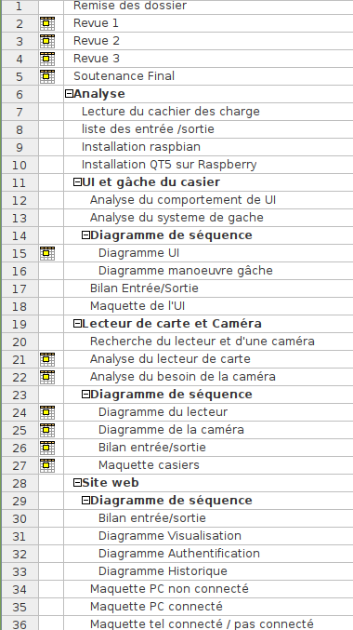

3.2 - Conception

3.3 - Réalisation

3.4 - Intégration

4 – MAQUETTE

4.1 – Site WEB

4.1.1 Version Ordinateur

Version non connecté.
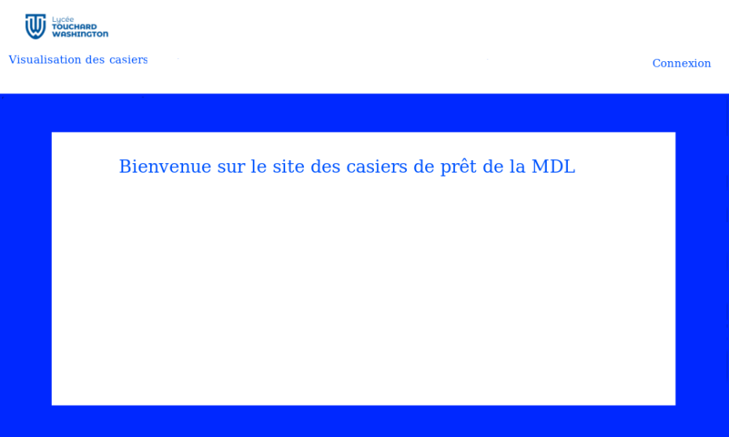
Version connecté.
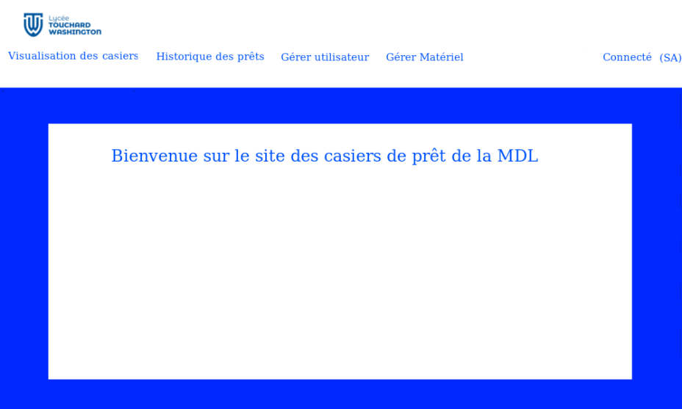

4.1.2 Version Portable

Version non connecté.
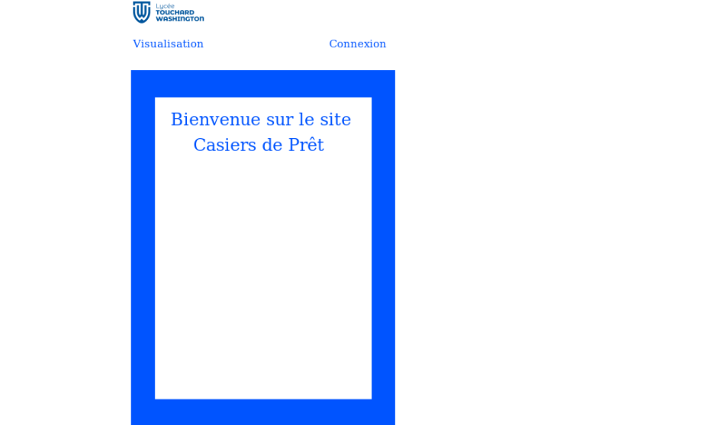

Version connecté.
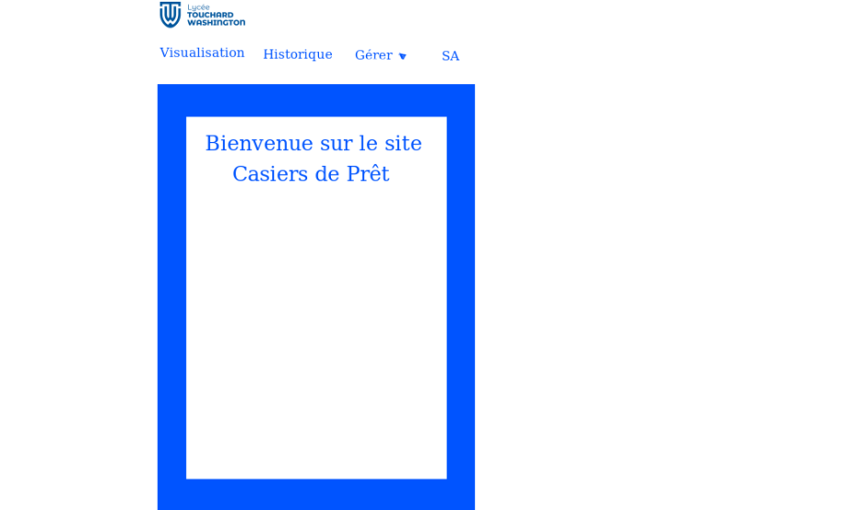

4.2 – Casiers

